Burmistrz Miasta i Gminy Piaseczno

UiA.6721.36.3.2015.MKR
31 sierpnia 2023 r.
OBWIESZCZENIE

w sprawie wyłożenia do publicznego wglądu projektu
miejscowego planu zagospodarowania przestrzennego dla części terenu w obrębie ewidencyjnym Gołków – etap III
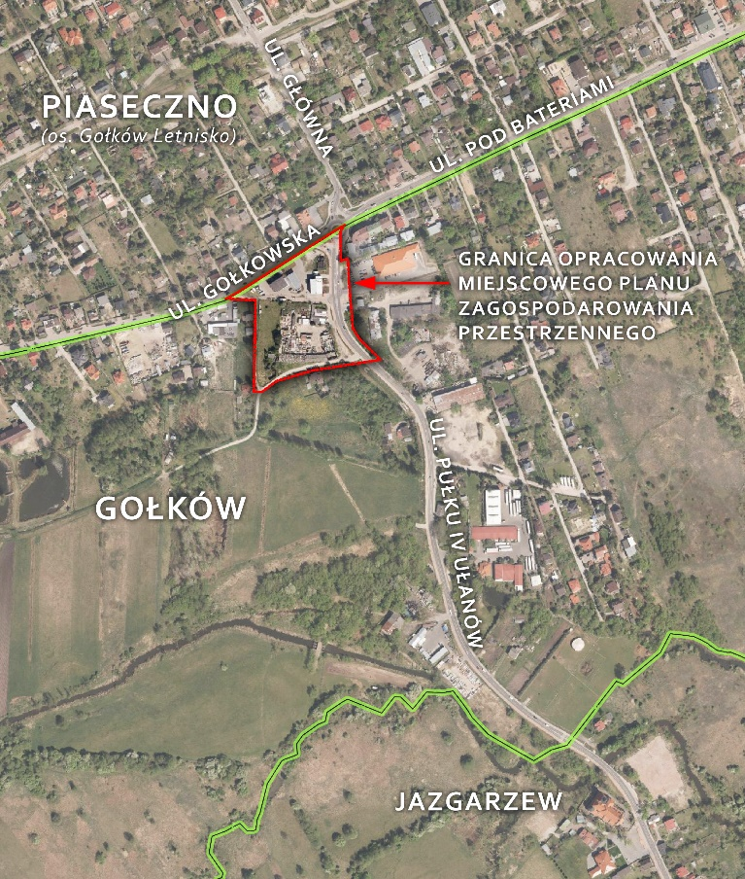
Stosownie do art. 17 pkt 9 i pkt 11 ustawy z dnia 27 marca 2003 r. o planowaniu i zagospodarowaniu przestrzennym (t.j. Dz.U. 2023, poz. 977), art. 39 ust. 1 i art. 54 ust. 3 ustawy z dnia 3 października 2008 r. o udostępnianiu informacji o środowisku i jego ochronie, udziale społeczeństwa w ochronie środowiska oraz o ocenach oddziaływania na środowisko (t.j. Dz. U. z 2023 poz. 1094 ze zm.) oraz Uchwały 132/VIII/2015 Rady Miejskiej w Piasecznie z dnia 13 maja 2015 r. w sprawie przystąpienia do sporządzenia miejscowego planu zagospodarowania przestrzennego dla części terenu w obrębie ewidencyjnym Gołków, zmienionej uchwałą nr 968/XLVIII/2022 Rady Miejskiej w Piasecznie z dnia 19 stycznia 2022 r.
zawiadamiam o wyłożeniu do publicznego wglądu projektu miejscowego planu zagospodarowania przestrzennego dla części terenu w obrębie ewidencyjnym Gołków – etap III wraz z prognozą oddziaływania na środowisko, w dniach od 14 września 2023 r. do 8 października 2023 r.
Z projektem planu można zapoznać się od 14.09.2023 r. na stronie internetowej pod adresem: http://bip.piaseczno.eu/ w zakładce Planowanie przestrzenne > Projekty planów wyłożone do publicznego wglądu, a także w Urzędzie Miasta i Gminy Piaseczno, ul. Kościuszki 5 w Piasecznie w pokoju 68, II piętro.
Dyskusja publiczna nad przyjętymi w projekcie planu rozwiązaniami odbędzie się w Urzędzie Miasta i Gminy Piaseczno przy ul. Kościuszki 5, pok. 38, I piętro w dniu 28 września 2023 r. o godz. 14.00-15.00.
Zgodnie z art. 18 ust. 1 ustawy o planowaniu i zagospodarowaniu przestrzennym każdy, kto kwestionuje ustalenia przyjęte w projekcie planu miejscowego, może składać uwagi.
Uwagi do wyłożonego projektu planu należy składać:
- w kancelarii Urzędu Miasta i Gminy Piaseczno,
- na adres Urzędu Miasta i Gminy Piaseczno ul. Kościuszki 5, 05-500 Piaseczno,
- za pomocą środków komunikacji elektronicznej na adres e-mail: urzad@piaseczno.eu oraz poprzez ePUAP: /umigpiaseczno/SkrytkaESP
Uwagi należy składać do Burmistrza Miasta i Gminy Piaseczno, który jest właściwym organem do rozpatrzenia uwag z podaniem imienia i nazwiska lub nazwy jednostki organizacyjnej i adresu, oznaczenia nieruchomości, której dotyczy, w nieprzekraczalnym terminie do dnia 22 października 2023 r.
Jednocześnie informuję, że dane osobowe, które będą przetwarzane w trakcie prac projektowych podlegają ochronie zgodnie z informacją dostępną na stronie internetowej http://bip.piaseczno.eu/, w przewodniku interesanta, w którym znajduje się treść „klauzuli informacyjnej”.

Z up. Burmistrza Miasta i Gminy Piaseczno
mgr inż. arch. Anna Pakulińska-Attia
Naczelnik Wydziału Urbanistyki i Architektury

